Curriculum Ilaria Gerbasio
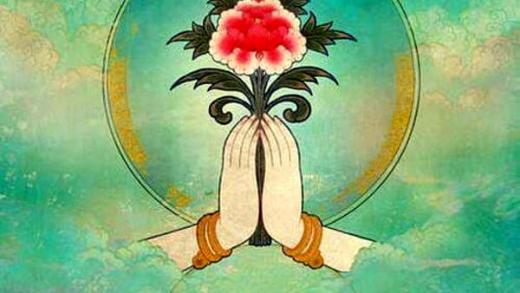

Informazioni personali

Ilaria Gerbasio
Nata a Roma – 6/1/1974
Residente in Roma – via Pietro Maffi, 84 - 00168
328.1991570 - ilariagerbasio@gmail.com

Ayurveda

- 2008 - Diploma di Operatrice ayurvedica presso “Maha Atharva Veda”, con medici indiani della clinica “Ayurvedic Hospital” del Kerala.
- 2011 - Corso di Alimentazione e Fitoterapia Ayurvedica, con professionisti della “Società Medica Ayurvedica Italiana”.
- 2014 - Diploma di Massaggio Abhyanga secondo l’Ayurveda Maharishi presso “Scuola di Medicina Vedica e Ayurveda Maharishi” (che si occupa di Ayurveda come scienza completa per la promozione della salute e della longevità e la prevenzione delle malattie) con medici indiani del “Maharishi Ayurveda Hospital” di Delhi.
- 2015 - Diploma di Operatore Panchakarma, serie di terapie specifiche per la purificazione e la disintossiccazione, presso “Scuola di Medicina Vedica e Ayurveda Maharishi”, con medici indiani del “Maharishi Ayurveda Hospital” di Delhi.
- 2015 - Corso di Cucina ayurvedica con “Ayurveda Maharishi”.

Yoga
- 2016 - Diploma di Insegnante di Yoga Kundalini, corso triennale, presso il centro “Yogadharma”, associato con l’Organizzazione Gayatri Pariwar e l’Università di Shantikunj in India.
- 2017 - Abilitazione come insegnante di Yoga in gravidanza presso “Istituto di Scienze Umane”.

Esperienze lavorative come Operatrice Ayurvedica

- 2010/2011 – operatrice ayurvedica presso centro di musicoterapia “Musicabile”.
- 2012/2017 - operatrice ayurvedica presso Studio medico privato in via Camozzi.
- 2016/2018 – operatrice ayurvedica presso Studio medico di medicina integrata “Gedim”.
- 2016/2019 – operatrice ayurvedica presso Studio medico di medicina integrata “Cesarea”.
- 2018/2019 - operatrice ayurvedica presso “Accademia di Reiki”.

Esperienze lavorative come Insegnante di Yoga

- 2015/2016 – insegnante yoga presso centro yoga “Yogadharma”.
- 2016/2018 - insegnante yoga presso Studio medico di medicina integrata “Gedim”.
- 2017 – insegnante yoga presso “Centro olistico Namastè”.
- 2017/2018 – insegnante yoga nel progetto-laboratorio “Yoga, scrittura creativa e counseling” a Firenze.
- 2016/2019 – insegnante yoga e yoga in gravidanza presso Studio medico di medicina integrata “Cesarea”.
- 2018/2019 – insegnante yoga presso “Accademia di Reiki”.

